MAS SVATOVÁCLAVSKO, z. s. si Vás dovoluje pozvat na

SEMINÁŘ PRO ŽADATELE O DOTACI VE 1. VÝZVĚ MAS
v rámci programového rámce Strategického plánu Společné zemědělské politiky v rámci Strategie komunitně vedeného místního rozvoje na období 2021+

Termín: pátek 3. května 2024

Čas: 10:00 – 12:00
Místo: Foyer Domu Kultury Stochov, Jaroslava Šípka 486, 273 03 Stochov
PROGRAM SEMINÁŘE
- Zahájení semináře
- Úvod
- Představení SCLLD MAS SVATOVÁCLAVSKO, z.s.
- Vyhlášená 1. Výzva SP SZP – základní informace
- Představení vyhlášených Fichí (zaměření, výběrová kritéria, proces hodnocení)
- Způsob podání ŽoD na MAS přes Portál farmáře
- Konzultace projektových záměrů / žádostí o dotaci
- Závěr
Registrace na seminář:
Na seminář se prosím zaregistrujte do 2. 5. 2024 do 12:00 hodin prostřednictvím emailové adresy info@massvatovaclavsko.cz, příp. telefonicky u kontaktních osob.

Kontaktní osoby:
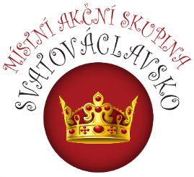
Ing. Luboš Fleischmann, PhD.
Vedoucí zaměstnanec pro realizaci SCLLD
Ing. Petra Lindovská
Projektová manažerka
Tel.: 603 489 888
Email: info@massvatovaclavsko.cz

